Күні:
Пәні: Бейнелеу өнері Сыныбы: 4 Сабақ №: 21

Сабақтың тақырыбы: Пластикалық мүсіндеу
Сабақтың мақсаты: Оқушыларға пластикалық мүсін жайлы жалпы түсінік беру
Сабақтың міндеттері:
Білімділігі: Оқушыларды негізгі ұғымдармен таныстыру, мүсіндердің жасалу жолдарын, оның заңдылықтарын есте сақтай отырып түсіндіру.
Тәрбиелігі: Сабақ үстінде таза, ұқыпты, көркем сазбен еңбек етуге баулу. Оқушыларды адамгершілікке, мәдениеттілікке үйрету, тәрбиелеу.
Дамытушылық: Оқушылардың көру, есту, есте сақтау қабілеттерін дамыту. Сурет салудағы еңбек белсенділігін арттыру. Оқушының ой - өрісін, қиялын дамыту.
Сабақтың типі: Жаңа сабақты түсіндіру.
Сабақтың түрі: аралас сабақ
Сабақтың әдісі: Сұрақ - жауап арқылы сұрау.
Пән аралық байланысы: Мүсін өнерін тарих пәнімен байланыстыру.
Сабақтың көрнекілігі: плакат, пластилин, клеенка, картон.
Сабақтың барысы:
Ұйымдастыру кезеңі,
А) Оқушылармен сәлемдесу, оқушыларды түгелдеу
Ә) Оқушыларға сабақтың тақырыбын хабарлау
Б) Оқушылардың назарын сабаққа аудару
Үй тапсырмасын сұрау:
Жаңа сабақ
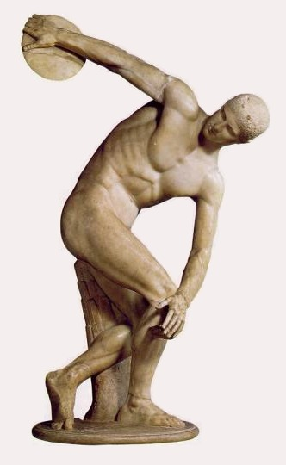
Пластикалық мүсіндеу – бұл тәсілде тұтас бір кесек саздан, пластилиннен, не тұзды қамырдан жасалады. Бұны-«скульптуралық» тәсіл деп атайды. (Бала бақшада (пряник) тоқаш нан, алма, лимон, сәбіз, тәрелке т.б. жасауға болады.). Бұл күрделі тәсіл. Бұл тәсілде сол нәрсе туралы нақты мағлұматың болу керек, оны көз мөлшеріңмен байқап, дұрыс жасайтындай дәрежеде болуың керек. Мысалы, бір кесек пластилиннен үйректі жапсырмалайық. Кесек пластилинді шар пішініне келтіреміз, одан кейін оны жұмыртқа пішініне келтіреміз.Пластилиннің сүйірлеу жағын саусағымызбен ұстап мойнын және басын жасауға тырысамыз. Алынған форманы жеке – жеке өңдейміз.
Мүсіндеу әлемді пластикалық бейнеде меңгерудің кеңістік бейнелеу өнері.
Мүсіндік бейнелеу объектісі - көбіне адам, ал кейде хайуанаттар, жансыз заттар болып келеді.
Сергіту сәті: Жеңіл жаттығулар жасау, қол-аяқтарын сергіту.

Практикалық жұмыс:
Оқушылар бүгін аттың мүсінін жасаймыз. Қазақ халқында жеті қазынаның бірі «Жүйрік ат» жылқы малын қазақ халқы аса жоғары бағалаған. Пластилинді алып жұмысты бастаймыз. Қанеки оқушылар тақтадағы яғни көрнекілік бойынша аттың мүсінін ұқыпты түрде жасаңдар.
Бағалау.
Үйге тапсырма:
Оқушылар үйге биыл «қой» жылы болғандықтан қойдың мүсінін жасап келеміз.

